**INFORME TÉCNICO** **FINAL**

**SUBVENCIÓN A LA INSTALACIÓN EN LA ACADEMIA**

**CONVOCATORIA 2021**

**CONTRAPARTE INSTITUCIONAL**

|  |
| --- |
| **INSTRUCCIONES**  La Subdirección de Capital Humano solicita a la **Contraparte Institucional, en colaboración con el doctor/a instalado/a**, completar todos los campos en color rojo de la planilla adjunta para informar sobre los resultados y el progreso del proyecto. Tenga en cuenta que esta información será confidencial y de uso interno de ANID.  El informe deberá ser entregado en **formato digital PDF** y contar con la **firma digital de la Contraparte Institucional** o, en su defecto, con la firma **manuscrita escaneada.** De modo que, una vez ingresada toda la información**[1]**, convierta el documento a PDF y guarde el archivo con el siguiente nombre:  **Nombre documento por adjuntar:** SA7721XXXX - Informe Final Contraparte  **Enviar a través del mail:** [proyectos_sch@anid.cl](mailto:proyectos_sch@anid.cl) |

1. **ANTECEDENTES INSTITUCIONALES**

|  |  |
| --- | --- |
| **Nombre de la Institución Beneficiaria** | |
| INGRESE NOMBRE DE LA INSTITUCIÓN BENEFICIARIA | |
| **Nombre Unidad Académica dónde se instala el/la académico/a**  **(Laboratorio, Centro o Departamento; Facultad -si aplica- u otro)** | |
| INGRESE NOMBRE DE LA UNIDAD ACADÉMICA | |
| **Nombre de la Propuesta de Instalación** | **Folio** |
| INGRESE NOMBRE DE LA PROPUESTA DE INSTALACIÓN | SA7721XXXX |
| **Nombre de la contraparte institucional** | |
| NOMBRE CONTRAPARTE INSTITUCIONAL | |
| **INDICAR EL PERIODO DE EJECUCIÓN DEL PROYECTO** | |
| FECHA DE INICIO A FECHA DE TÉRMINO | |

1. **ANTECEDENTES DE EL/LA ACADÉMICO/A INSTALADO/A**

|  |  |  |  |
| --- | --- | --- | --- |
| **Nombre del/de la Académico/a instalado/a** | | | |
| NOMBRE ACADÉMICO/A | | | |
| **Línea de Investigación del Académico/a instalado/a** | | | |
| LÍNEA DE INVESTIGACIÓN | | | |
| **Fecha de inicio de actividades en el proyecto** | | | |
| FECHA DE INICIO A FECHA DE TÉRMINO | | | |
| **¿Continuará el/la académico/a trabajando en la Universidad? (marque con una X)** | | | |
| **SI** |  | **NO** |  |
| **\*Sí su respuesta anterior fue NO, indique las razones por las cuáles no continuará trabajando en la institución\*** | | | |
| EN CASO DE NO SEGUIR INSTALADO, ¿CUÁLES SON LOS MOTIVOS DE NO CONTINUAR? | | | |

1. **RESUMEN EJECUTIVO DE RESULTADOS FINALES DEL PROCESO DE INSTALACIÓN**

|  |
| --- |
| * 1. **Contribución al Desarrollo Institucional**   Presente un resumen ejecutivo que sintetice cómo el proceso de instalación ha contribuido al avance de los Planes de Desarrollo de la institución y/o de la Unidad Académica en la que el/la académico/a fue instalado/a. Incluya cómo estos avances se alinean con los objetivos de la propuesta de instalación adjudicada **(Máximo 3 páginas).** |
| RESPUESTA DE CONTRAPARTE INSTITUCIONAL … |
| * 1. **Contribución a la trayectoria académica del Doctor/a Instalado/a**   Presente un resumen ejecutivo que sintetice cómo el proceso de instalación ha impactado en la trayectoria académica del/de la doctor/a instalado/a. Incluya los hitos de investigación más relevantes desarrollados durante el período de ejecución del proyecto, así como las actividades académicas realizadas. Vincule estos logros con los objetivos de la propuesta de instalación adjudicada **(Máximo 3 páginas).** |
| RESPUESTA DE CONTRAPARTE INSTITUCIONAL … |

1. **CALIDAD DE LA INSERCIÓN - LECCIONES APRENDIDAS**

|  |
| --- |
| Explique la evolución del proceso de Instalación al interior de la institución beneficiaria durante todo su período. Describa el proceso de instalación académica del doctor/a instalado/a, identificando los siguientes aspectos:   1. ¿Cómo se gestionó el proceso dentro de la unidad académica ejecutora? 2. ¿Cuál fue el nivel de compromiso institucional con la instalación del académico/a? 3. ¿Cuáles fueron las ventajas y desventajas del modelo de instalación financiado por ANID, en relación con la realidad de la institución beneficiaria? 4. ¿Qué problemas surgieron durante la ejecución del proceso de instalación y cómo fueron resueltos? 5. ¿Qué recomendaciones y/o sugerencias entregaría a ANID para mejorar el instrumento de Inserción de Doctores/as en la Academia?   **Esta sección es absolutamente confidencial y será utilizada como referencia general para este instrumento.** Por favor, sea conciso y claro al abordar estos puntos. |
| RESPUESTA DE CONTRAPARTE INSTITUCIONAL … |

**ANEXOS[2]**

**1.- PRODUCTOS: RESULTADOS ESPECÍFICOS DE LAS ACTIVIDADES DE INVESTIGACIÓN Y DOCENCIA DEL/DE LA INVESTIGADOR/A INSTALADO**

La siguiente sección tiene como objetivo desagregar la información provista en la sección 3.2. Debe ser completada describiendo el cumplimiento del o de los tópicos de investigación, así como las actividades de investigación y docencia durante todo el periodo de subsidio. Además, deben detallarse las relaciones de colaboración resultantes del periodo, indicando las que han sido fortalecidas y las que se han creado.

A continuación, liste, si corresponde (si es necesario, puede agregar una nueva fila haciendo clic en el símbolo “+” en la esquina inferior derecha de cada cuadro):

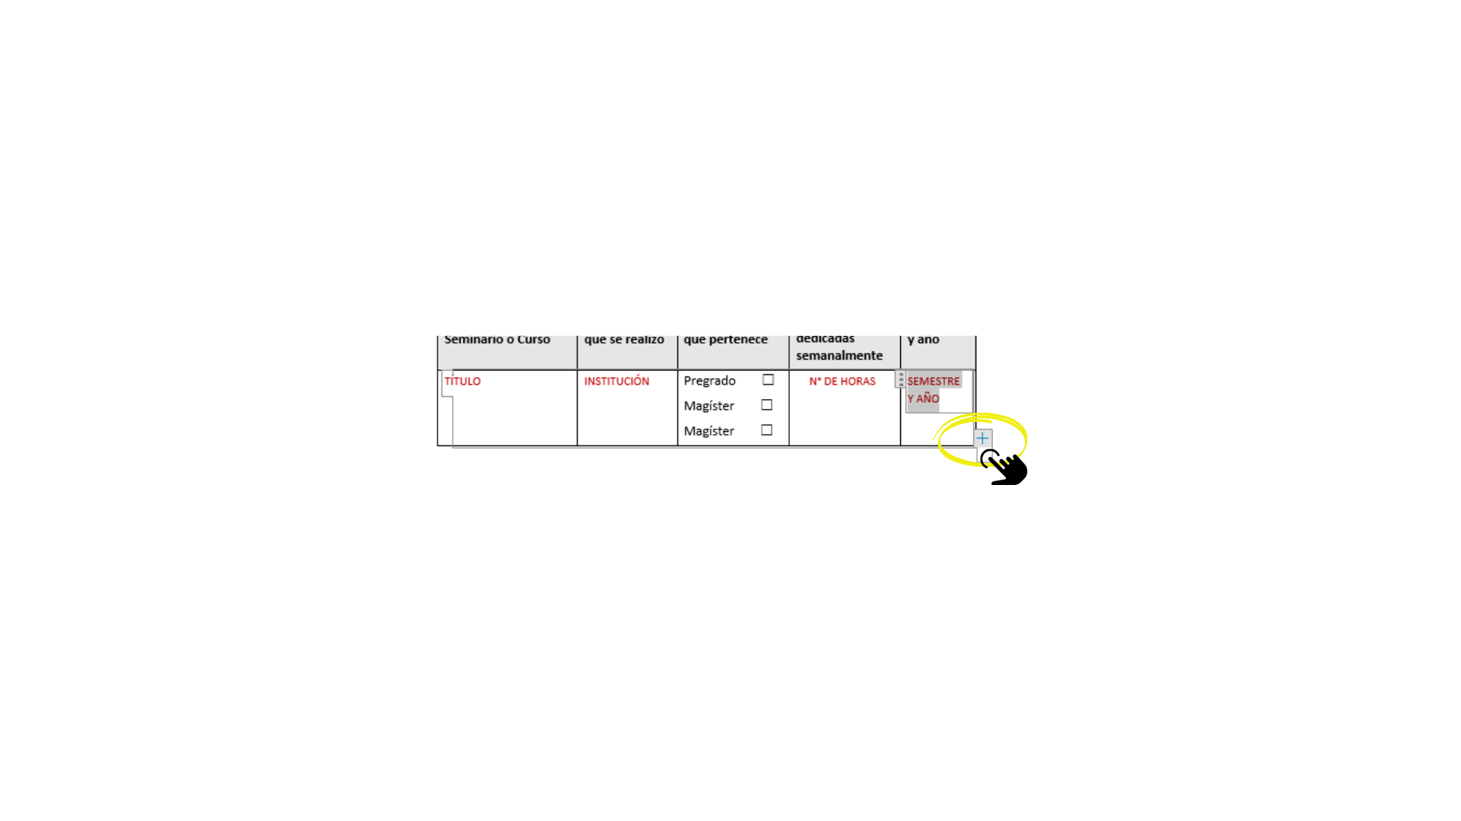

1. **Cátedras, seminarios o cursos (de Pregrado, Magíster y de Doctorado)** dictados durante el proceso de instalación subvencionado en la universidad beneficiaria. Anexe al Informe los programas o syllabus de cada uno y las evaluaciones docentes, de contar con ellas.

|  |  |  |  |  |
| --- | --- | --- | --- | --- |
| **Nombre Cátedra, Seminario o Curso** | **Institución en que se realizó** | **Programa al que pertenece** | **N° de horas dedicadas semanalmente** | **Semestre y año** |
| TÍTULO | INSTITUCIÓN | Pregrado  Magíster  Doctorado | N° DE HORAS | SEMESTRE Y AÑO |

1. **Charlas, seminarios, conferencias y talleres** dónde el/la académico/a instalado/a haya participado activamente.

|  |  |  |  |  |
| --- | --- | --- | --- | --- |
| **Título Charla, Conferencia y/o Talleres** | **Institución en que se realizó** | **Tipo de Presentación** | **Año** | **País** |
| TÍTULO | INSTITUCIÓN | Oral  Póster | AÑO | PAÍS |

1. **Publicaciones** resultantes del período de ejecución que informa. Subraye los autores que participan o interactúan en este proyecto (además del/de la académico/a instalado/a). Incluya las cartas o mensajes de correo electrónico que confirmen la recepción o aceptación de los respectivos manuscritos. Incluya el abstract de aquellos manuscritos publicados.

|  |  |  |  |  |
| --- | --- | --- | --- | --- |
| **Título Publicación** | **Autores** | **Estado** | **Año** | **País** |
| TÍTULO | AUTORES | Enviada  Aceptada  En Prensa  Publicada | AÑO | PAÍS |

1. **Tesis (de Pregrado, Magíster y de Doctorado)** vinculadas a la ejecución de esta subvención, indicando si se encuentran terminadas o en proceso.

|  |  |  |  |  |
| --- | --- | --- | --- | --- |
| **Nombre programa de Tesis** | **Institución en que realizó** | **Estado** | **Programa al que pertenece** | **N° de horas dedicadas semanalmente** |
| TÍTULO | INSTITUCIÓN | En proceso  Terminada  Aprobada  Publicada | Pregrado  Magíster  Doctorado | N° DE HORAS |

1. **Otros**

f.i) Libros

|  |  |  |  |  |
| --- | --- | --- | --- | --- |
| **Título de Libro y/o Capítulo de Libro** | **Autores (Libro y/o Capítulo)** | **Línea de Investigación** | **Páginas** | **Editorial o Revista** |
| TÍTULO | AUTORES | LÍNEA DE INVESTIGACIÓN | PÁGINAS | SEMESTRE Y AÑO |

f.ii) Propiedades Intelectuales (Patentes)

|  |
| --- |
| **Descripción de Propiedad Intelectual** |
| DESCRIPCIÓN |

**2.- REPORTE DE POSTULACIÓN A FONDOS EXTRAMURALES**

Se entenderán como **proyectos extramurales competitivos** aquellos instrumentos concursables de **ANID o CORFO, otras fuentes competitivas nacionales o agencias internacionales**, en los que participa el/la académico/a instalado/a resultantes del periodo de ejecución que se informa.

|  |  |  |
| --- | --- | --- |
| **Fortalecimiento Institucional** | N° de proyectos de investigación postulados  (otros fondos complementarios. ANID, CORFO, etc.) | N° |
| N° de proyectos de investigación Adjudicados  (otros fondos complementarios. ANID, CORFO, etc.) | N° |

Para ello, se solicita reportar y adjuntar los respectivos medios de verificación, según detalle por cada extramural postulado (si es necesario, puede agregar una nueva fila haciendo clic en el símbolo “+” en la esquina inferior derecha del cuadro):

|  |  |  |  |  |
| --- | --- | --- | --- | --- |
| **Nombre del Extramural** | **Rol en la Postulación** | **Año** | **Estado** | **Objetivos** |
| TÍTULO | ROL | AÑO | Enviado  No Adjudicado  En Ejecución | OBJETIVOS |

**3.- REPORTE CUANTITATIVO DURANTE LOS 3 AÑOS DE EJECUCIÓN DEL PROYECTO**

|  |  |  |
| --- | --- | --- |
| **Productividad** | Nº de publicaciones WoS-ISI - Enviadas | N° |
| Nº de publicaciones WoS-ISI - Publicadas | N° |
| Nº de publicaciones NO WoS-ISI - Enviadas | N° |
| Nº de publicaciones NO WoS-ISI - Postuladas | N° |
| Nº de capítulos de libro | N° |
| Nº de libros | N° |
| Nº de Presentaciones internacionales[3] | N° |
| Nº de Presentaciones nacionales[4] | N° |
| **Formación de RRHH** | Nº de estudiantes de Pregrado formados[5] | N° |
| Nº de estudiantes de Magister formados | N° |
| Nº de estudiantes de Doctorado formados | N° |
| Nº de Tesis terminadas Pregrado | N° |
| Nº de Tesis terminadas Magister | N° |
| Nº de Tesis terminadas Doctorado | N° |
| Nº de cátedras en programas de pregrado | N° |
| Nº de cátedras en programas de postgrado | N° |
| Nº de pasantías del/de la investigador/a instalado/a en otros centros o instituciones - Internacionales | N° |
| Nº de pasantías del/de la investigador/a instalado/a en otros centros o instituciones - Nacionales | N° |
| **Fortalecimiento Institucional** | Nº de proyectos de investigación postulados (otros fondos complementarios. CONICYT, ICM, CORFO, etc.) | N° |
| Nº de proyectos de investigación Adjudicados (otros fondos complementarios. CONICYT, ICM, CORFO, etc.) | N° |
| **Articulación y Difusión** | Nº de proyectos vinculados a este proyecto de colaboración nacional | N° |
| Nº de proyectos vinculados a este proyecto de colaboración internacional | N° |
| **Producción Comercial** | Nº de patentes solicitadas[6] (6) | N° |
| Nº de patentes otorgadas | N° |

|  |
| --- |
|  |
| NOMBRE Y APELLIDO Contraparte Institucional |

1. Todo el texto en rojo debe ser completado antes de firmar y enviar.
2. Adjuntar, a este formulario, el envío de la documentación verificadora cuando corresponda.
3. Se refiere a cualquier presentación en frente de una audiencia internacional: posters o presentaciones en congresos, conferencias o seminarios en la institución de origen o en otras.
4. Al igual que el anterior, válido para audiencias dentro del país.
5. Estudiantes que dependan de los investigadores instalado directa o indirectamente (puede existir participación de los investigadores en instalado en su formación).
6. Se debe considerar el Nº de patentes que se han sido solicitadas u otorgadas, resultantes de los tópicos de investigación, como producto de los tópicos de investigación del Proceso de Instalación.